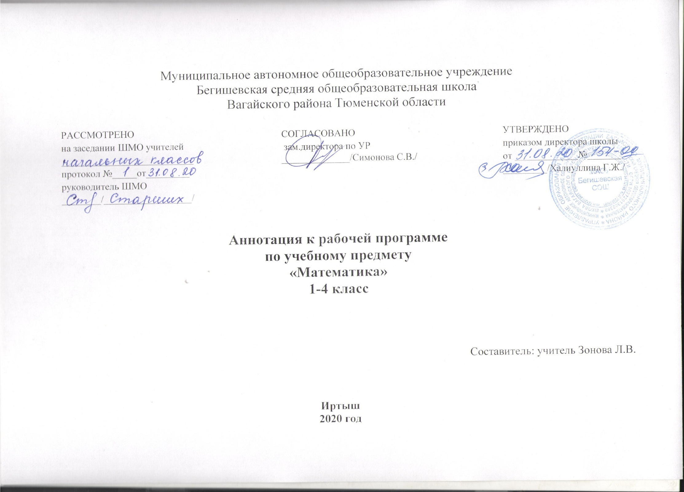

1. Нормативная база и УМК

- Закон РФ «Об образовании в Российской Федерации» от 29 декабря 2012 года № 273- ФЗ;
- Порядок организации и осуществления образовательной деятельности по основным общеобразовательным программам - образовательным программам начального общего, основного, общего и среднего общего образования (утвержден приказом Минобрнауки России от 30.08.2013 № 1015;
- Приказ Минобрнауки России от 6 октября 2009г. № 373 «Об утверждении федерального государственного образовательного стандарта начального общего образования»;
- Приказ Министерства образования и науки Российской Федерации от 31.12.2015г. № 1576 «О внесении изменений в федеральный государственный образовательный стандарт начального общего образования, утвержденный приказом Министерства образования и науки Российской Федерации от 6 октября 2009г. № 373»;
- Авторская программа
- Устав МАОУ Бегишевская СОШ;
- Учебный план МАОУ Бегишевской СОШ;
Авторская программа по предмету «Математика», авторы: А. Л. Чекин, Н.А. Чуракова, О.А. Захарова, И.П. Юдина) («Программы по учебным предметам», М.: Академкнига/учебник , 2011 г. – в 3 ч. Ч.1.), УМК «Перспективная начальная школа»

Рабочая программа ориентирована на использование учебников:
«Математика. 1 класс» в 2-х частях. Части 1, 2 / Чекин А.Л.-Москва, Академкнига/Учебник, 2013
«Математика. 2 класс» в 2-х частях. Части 1, 2 / Чекин А.Л.-Москва, Академкнига/Учебник, 2015
«Математика. 3 класс» в 2-х частях. Части 1, 2 / Чекин А.Л.-Москва, Академкнига/Учебник, 2017
«Математика. 4 класс» в 2-х частях. Части 1, 2 / Чекин А.Л.-Москва, Академкнига/Учебник, 2014

2.Количество часов, отводимое на изучение предмета
Программа рассчитана в 1 классе на 132 часа в год (4 часа в неделю), во 2 классе - на 136 часов в год (4 часа в неделю), в 3 классе – на 136 часов в год (4 часа в неделю), в 4 классе – на 136 часов в год (4 часа в неделю).

3.Цель и задачи учебного предмета
Цель: развитие математической речи, логического и алгоритмического мышления, воображения, обеспечение первоначальных представлений о компьютерной грамотности.

Задачи:
– математическое развитие младшего школьника: использование математических представлений для описания окружающей действительности в количественном и пространственном отношении; формирование способности к продолжительной умственной деятельности, основ логического мышления, пространственного воображения, математической речи и аргументации, способности различать верные и неверные высказывания, делать обоснованные выводы.
– развитие у обучающихся познавательных действий: логических и алгоритмических, включая знаково-символические, а также аксиоматические представления, формирование элементов системного мышления, планирование (последовательность действий при решении задач), систематизацию и структурирование знаний, моделирование и т.д.
– освоение обучающимися начальных математических знаний: формирование умения решать учебные и практические задачи математическими средствами: вести поиск информации (фактов, сходства, различий, закономерностей, оснований для упорядочивания и классификации, вариантов); понимать значение величин и способов их измерения; использовать арифметические способы для разрешения сюжетных ситуаций (строить простейшие математические модели); работать с алгоритмами выполнения арифметических действий, решения задач, проведения простейших построений. Проявлять математическую готовность к продолжению образования.
– воспитание критичности мышления, интереса к умственному труду, стремления использовать математические знания в повседневной жизни.

4.Периодичность и формы текущего контроля и промежуточной аттестации
Итоговые контрольные работы, тестирование, итоговые комплексные работы.

